**让爱走进家 ——二年级集体家访活动**

作者：顾朝霞   文章来源：原创   点击数：21   发布时间：2018-10-16

[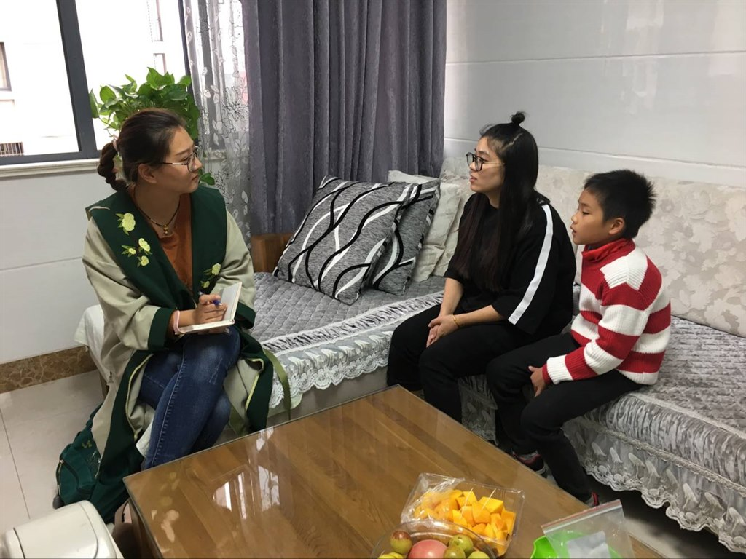](http://oss.bestcloud.cn/upload/20181016/1f0f057c5f68467e8937d9b93d63fb11.jpg)

[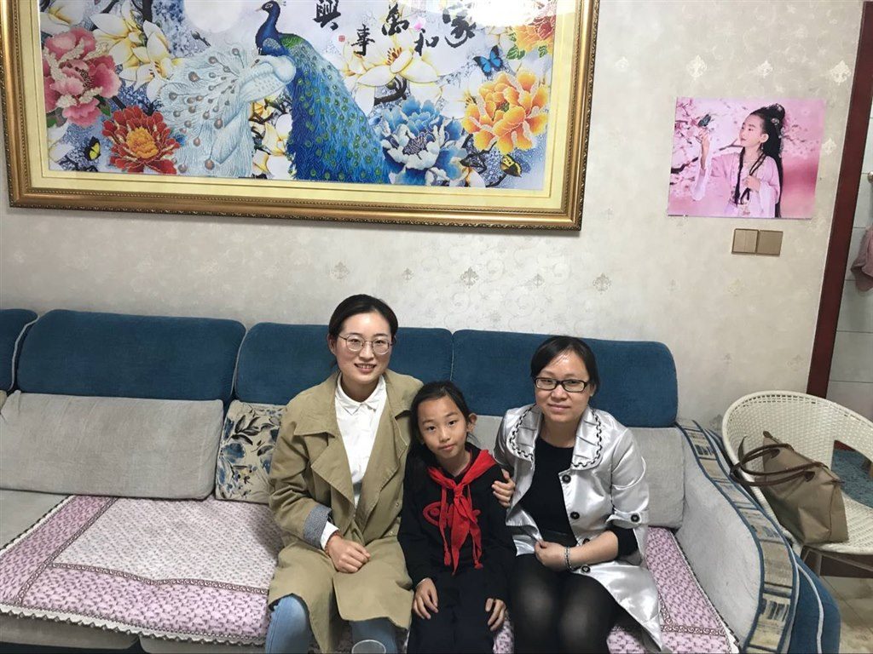](http://oss.bestcloud.cn/upload/20181016/3eb495d06ac242d7aeac8a3fbf9b6158.jpg)

[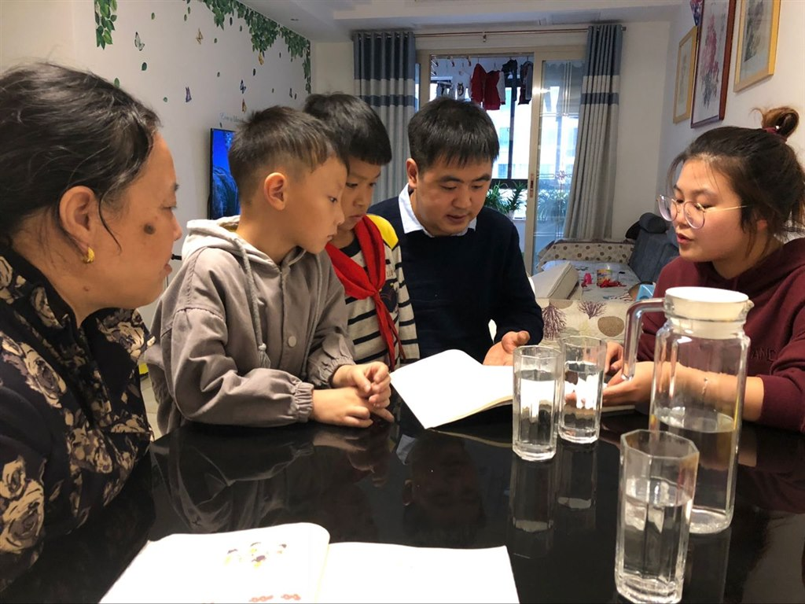](http://oss.bestcloud.cn/upload/20181016/279a90dd25934b6f8898a2e860febb4c.jpg)

[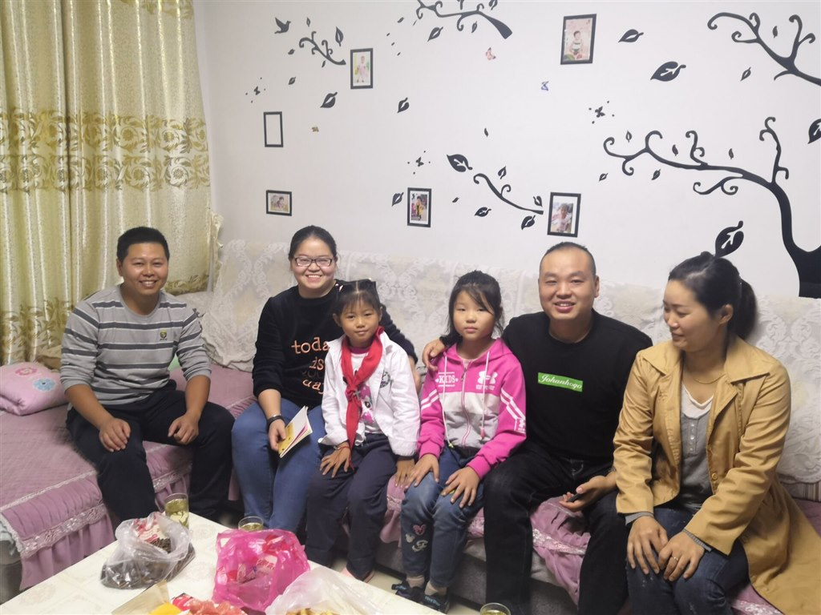](http://oss.bestcloud.cn/upload/20181016/f57998fd3d324d3581a763d0b4f6f4ff.jpg)

[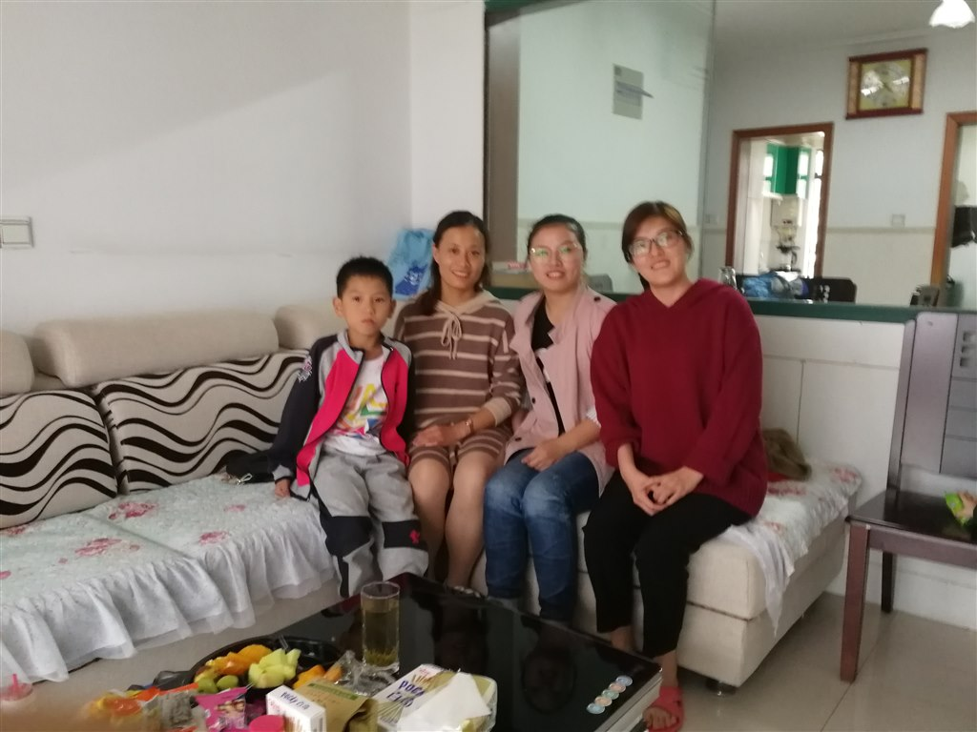](http://oss.bestcloud.cn/upload/20181016/c0630458f82a40a98e77b23d8b03bc4d.jpg)

 让爱走进家  ——二年级集体家访活动

为加强学校与孩子的沟通，及时掌握孩子在家的情况，10月15日，薛家中心小学开展了集体家访活动。二年级组的全体教师都积极参与其中，有效加强家校联系。

“送上一句鼓励，送上一片爱心”。在家访前，各位老师都针对班级里不同的孩子做足了准备，以了解、汇报、鼓励、献策为主，同时根据孩子的发展现状和表现向家长提出一些建。在家访过程中，教师热情地向家长介绍学生在学校的各方面表现情况，详细地向家长了解学生在家的生活和学习情况，向家长介绍学校的有关教育教学工作情况和已取得的成绩，虚心听取家长对学校教育教学工作的意见和建议。

通过此次家访，老师们也详细地了解了孩子的家庭状况、成长环境及在家的表现、兴趣爱好、生活习惯和个性特征等，并指导家长转变教育观念，用科学的方法加与孩子，与家长共商促进学生发展的教育措施。

此次家访活动的开展，增进了老师与家长之间的了解与感情，促进了学校与家庭教育的联动，为构建家校共同配合教育好孩子的体系打下基础。

撰稿：卞燕飞 摄影：李文婷 审核：沈彩虹